Ministerul Educaţiei
al Republicii Moldova

Universitatea Tehnică a Moldovei

Departamentul Fizica

RAPORT
despre lucrarea de laborator Nr. 3
la Mecanică realizată în MATLAB

Tema: Calculul caracteristicilor cinematice ale punctului material.
V-15

A efectuat: Racovit Mihai

A verificat: Andronic Silvia

Chişinău 2020
Scopul lucrării: Crearea file-funcțiilor și file-programelor pentru construirea graficelor cu ajutorul comenzilor plot și fplot. Calculul caracteristicilor cinematice ale mișcării punctului material în sistemul MATLAB.

Mersul lucrării:

I. De declarat funcţia din tabel file-funcţie şi de construit graficele pe segmentul dat cu ajutorul plot (pasul 0.05) şi fplot:
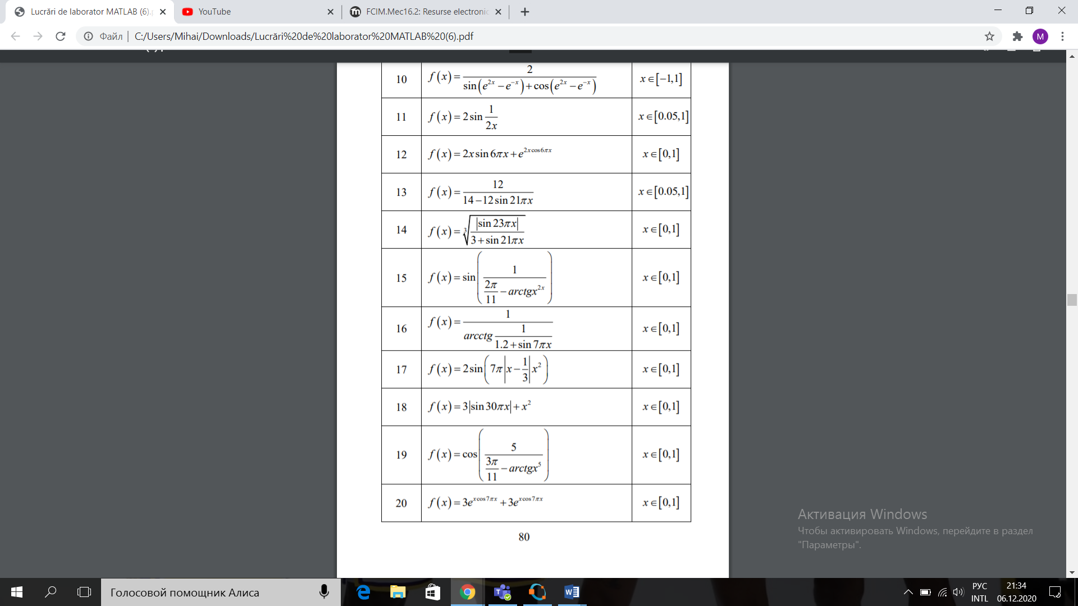

Vom crea file-funcţia:
function f=AI201(x);
f=sin(1./(2.*pi./11-atan((x).^2.*x)));

- Graficul funcţiei f(x) cu ajutorul comenzii plot.
- figure(1)
- x=[0:0.05:1];
- f=AI201(x);
- plot(x,f,'g-->')
- xlabel('x')
- ylabel('y')
- title('f(x)')
- figure(2)
- fplot('AI201',[0,1])
- xlabel('x')
- ylabel('y')
- title('f(x)')
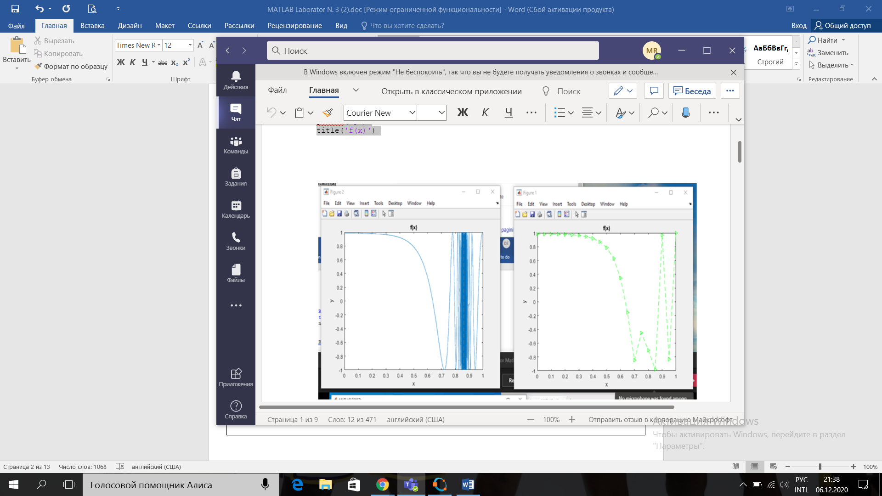
Exerciţiul 2:

II. De scris două file-funcţii. Prima (spre exemplu, cu denumirea xy) are parametrul de intrare - t (timpul) , iar parametrii de ieşire valorile coordonatelor punctului material în timpul mişcării (x şi y) pentru timpul respectiv . A doua (spre exemplu, cu denumirea figpas) are parametrii de intrare numărul ferestrei grafice(fig) şi pasul de calcul al coordonatelor x şi y (pas) ,iar la ieşire afişează traiectoria punctului în intervalul dat de timp şi poziţia punctului pe traiectorie pentru un moment de timp ales aleatoriu din intervalul dat. Chemarea file-funcţiei figpas se face din Comand Windows.
a) De construit graficul traiectoriei plane a punctului material cu ajutorul comenzilor comet şi plot. De arătat poziţia punctului pe traiectorie pentru un moment de timp ales aleatoriu din intervalul dat. De experimentat diferite valori ale pasului de calcul.
b) De calculat viteza, acceleraţia, acceleraţia tangenţială, acceleraţia normală şi raza curburii traiectoriei penru momentul de timp ales.
c) De arătat pe graficul traiectoriei toţi vectorii din punctul precedent, utilizând pentru aceasta instrumentele ferestrei grafice.
d) De construit un tabel cu toate rezultatele obţinute.

II a) 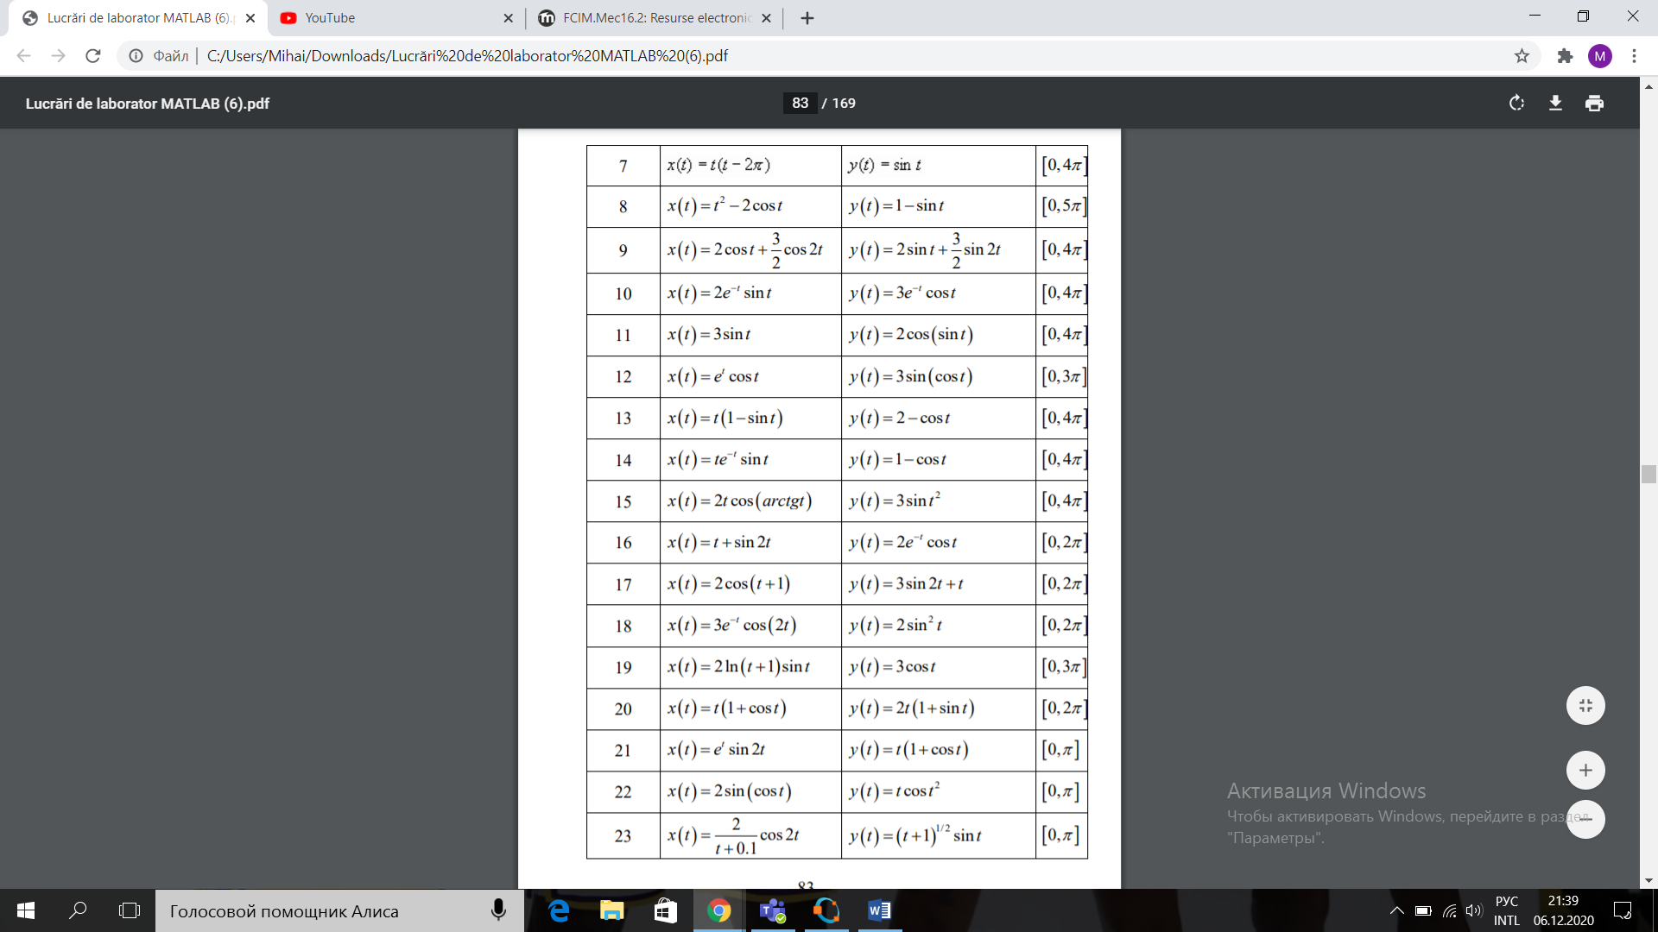
- Vom crea file-funcția xy:

function [x,y]=xy(t)
x=2.*t.*(cos(atan(t)));
y=3.*(sin(t.^2));

- Vom crea file-funcția figpas:
- function figpas(fig,pas)

- tmax=4*pi;
- t=[0:pas:tmax];
- [x,y]=xy(t);
- figure(fig)
- comet(x,y);plot(x,y)
- hold on
- t=tmax*rand
- [x,y]=xy(t)
- plot(x,y,'ro-')
- title(['t = ',num2str(t)])
- hold on
- grid on
- xlabel('axa-OX')
- ylabel('axa-OY')
- legend('y=f(x),Traiectoria')

- Chemarea file-funcţiei figpas se face din Comand Windows.

commander
>> figpas(1,0.05)

t =

1.2257

x =

1.5497

y =

2.9930

>> figpas(2,0.8)

t =

3.4997

x =

1.9230

y =

-0.9391

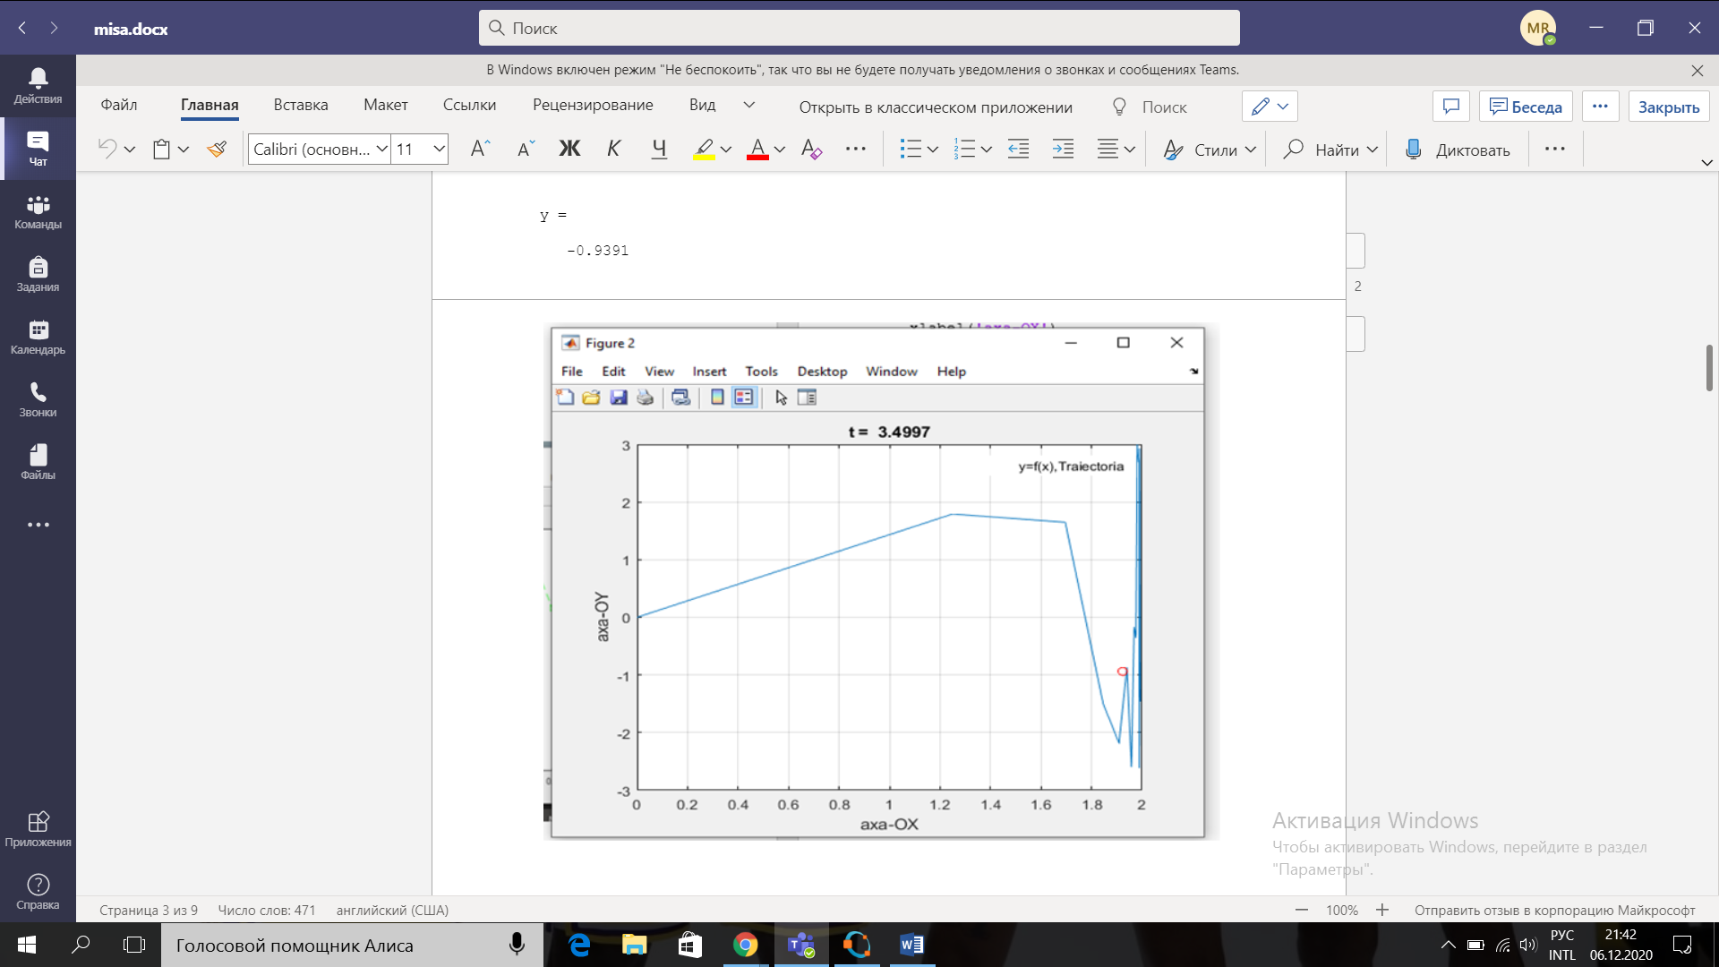
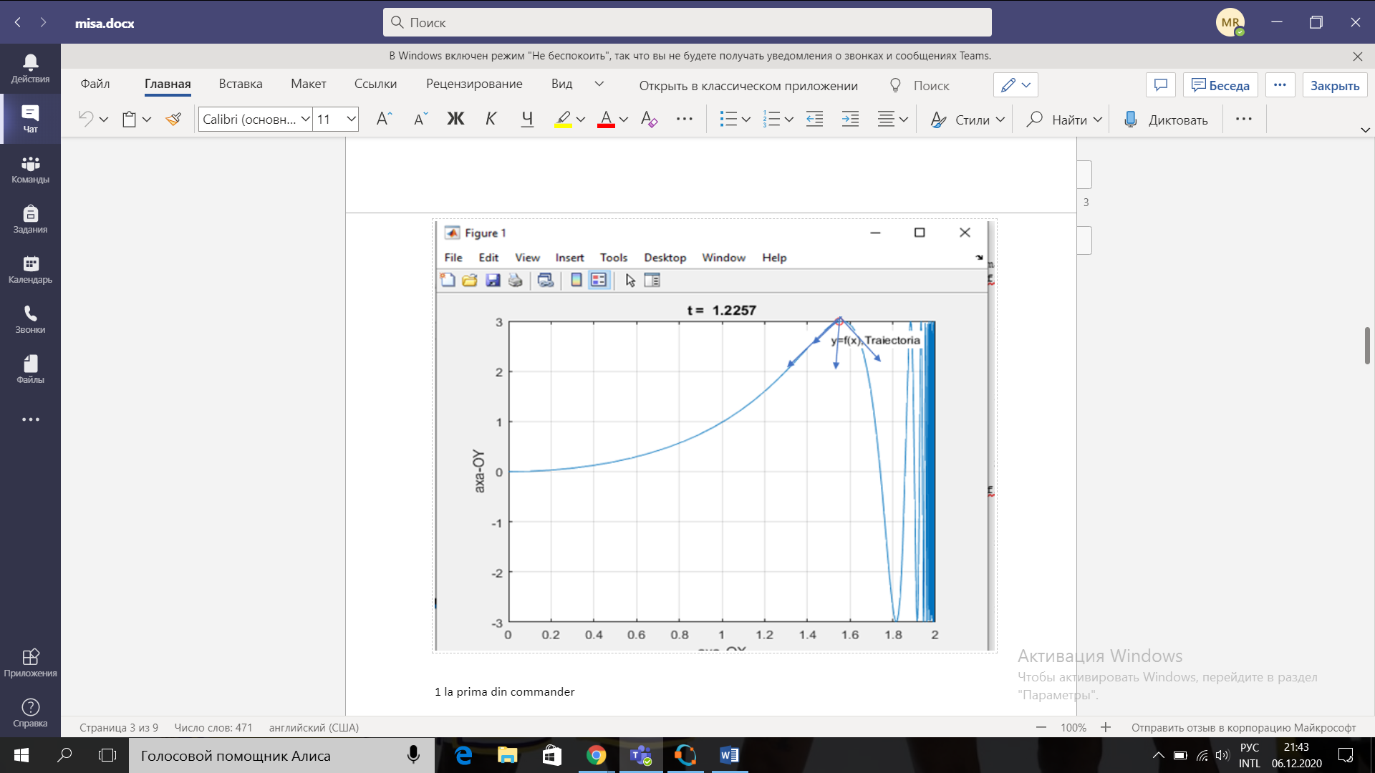
V
at
a
an

II b)

syms t;
x=2.*t.*(cos(atan(t)));
y=3.*(sin(t.^2));
vx=diff(x)
vy=diff(y)
v=sqrt(vx.^2+vy.^2)
ax=diff(vx)
ay=diff(vy)
a=sqrt(ax.^2+ay.^2)
at=(abs(vx.*ax+vy.*ay))./v
an=sqrt(a.^2-at.^2)
ro=v.^2./an

Rezultate:

vx =

2/(t^2 + 1)^(1/2) - (2*t^2)/(t^2 + 1)^(3/2)

vy =

6*t*cos(t^2)

v =

2*((2/(t^2 + 1)^(1/2) - (2*t^2)/(t^2 + 1)^(3/2))^2/4 + 9*t^2*cos(t^2)^2)^(1/2)

ax =

(6*t^3)/(t^2 + 1)^(5/2) - (6*t)/(t^2 + 1)^(3/2)

ay =

6*cos(t^2) - 12*t^2*sin(t^2)

a =

6*((6*cos(t^2) - 12*t^2*sin(t^2))^2/36 + ((6*t)/(t^2 + 1)^(3/2) - (6*t^3)/(t^2 + 1)^(5/2))^2/36)^(1/2)

at =

abs((2/(t^2 + 1)^(1/2) - (2*t^2)/(t^2 + 1)^(3/2))*((6*t)/(t^2 + 1)^(3/2) - (6*t^3)/(t^2 + 1)^(5/2)) - 6*t*cos(t^2)*(6*cos(t^2) - 12*t^2*sin(t^2)))/(2*((2/(t^2 + 1)^(1/2) - (2*t^2)/(t^2 + 1)^(3/2))^2/4 + 9*t^2*cos(t^2)^2)^(1/2))

an =

((6*cos(t^2) - 12*t^2*sin(t^2))^2 - abs((2/(t^2 + 1)^(1/2) - (2*t^2)/(t^2 + 1)^(3/2))*((6*t)/(t^2 + 1)^(3/2) - (6*t^3)/(t^2 + 1)^(5/2)) - 6*t*cos(t^2)*(6*cos(t^2) - 12*t^2*sin(t^2)))^2/(4*((2/(t^2 + 1)^(1/2) - (2*t^2)/(t^2 + 1)^(3/2))^2/4 + 9*t^2*cos(t^2)^2)) + ((6*t)/(t^2 + 1)^(3/2) - (6*t^3)/(t^2 + 1)^(5/2))^2)^(1/2)

ro =

((2/(t^2 + 1)^(1/2) - (2*t^2)/(t^2 + 1)^(3/2))^2 + 36*t^2*cos(t^2)^2)/((6*cos(t^2) - 12*t^2*sin(t^2))^2 + ((6*t)/(t^2 + 1)^(3/2) - (6*t^3)/(t^2 + 1)^(5/2))^2 - abs((2/(t^2 + 1)^(1/2) - (2*t^2)/(t^2 + 1)^(3/2))*((6*t)/(t^2 + 1)^(3/2) - (6*t^3)/(t^2 + 1)^(5/2)) - 6*t*cos(t^2)*(6*cos(t^2) - 12*t^2*sin(t^2)))^2/((2/(t^2 + 1)^(1/2) - (2*t^2)/(t^2 + 1)^(3/2))^2 + 36*t^2*cos(t^2)^2))^(1/2)

syms t;
x=2.*t.*(cos(atan(t)));
y=3.*(sin(t.^2));
vx=diff(x)
vy=diff(y)
v=sqrt(vx.^2+vy.^2)
ax=diff(vx)
ay=diff(vy)
a=sqrt(ax.^2+ay.^2)
at=(abs(vx.*ax+vy.*ay))./v
an=sqrt(a.^2-at.^2)
ro=v.^2./an
t=3.4
vx =2/(t^2 + 1)^(1/2) - (2*t^2)/(t^2 + 1)^(3/2)
vy =6*t*cos(t^2)
v =2*((2/(t^2 + 1)^(1/2) - (2*t^2)/(t^2 + 1)^(3/2))^2/4 + 9*t^2*cos(t^2)^2)^(1/2)
ax =(6*t^3)/(t^2 + 1)^(5/2) - (6*t)/(t^2 + 1)^(3/2)
ay =6*cos(t^2) - 12*t^2*sin(t^2)
a =6*((6*cos(t^2) - 12*t^2*sin(t^2))^2/36 + ((6*t)/(t^2 + 1)^(3/2) - (6*t^3)/(t^2 + 1)^(5/2))^2/36)^(1/2)
at =abs((2/(t^2 + 1)^(1/2) - (2*t^2)/(t^2 + 1)^(3/2))*((6*t)/(t^2 + 1)^(3/2) - (6*t^3)/(t^2 + 1)^(5/2)) - 6*t*cos(t^2)*(6*cos(t^2) - 12*t^2*sin(t^2)))/(2*((2/(t^2 + 1)^(1/2) - (2*t^2)/(t^2 + 1)^(3/2))^2/4 + 9*t^2*cos(t^2)^2)^(1/2))
an =((6*cos(t^2) - 12*t^2*sin(t^2))^2 - abs((2/(t^2 + 1)^(1/2) - (2*t^2)/(t^2 + 1)^(3/2))*((6*t)/(t^2 + 1)^(3/2) - (6*t^3)/(t^2 + 1)^(5/2)) - 6*t*cos(t^2)*(6*cos(t^2) - 12*t^2*sin(t^2)))^2/(4*((2/(t^2 + 1)^(1/2) - (2*t^2)/(t^2 + 1)^(3/2))^2/4 + 9*t^2*cos(t^2)^2)) + ((6*t)/(t^2 + 1)^(3/2) - (6*t^3)/(t^2 + 1)^(5/2))^2)^(1/2)
ro =((2/(t^2 + 1)^(1/2) - (2*t^2)/(t^2 + 1)^(3/2))^2 + 36*t^2*cos(t^2)^2)/((6*cos(t^2) - 12*t^2*sin(t^2))^2 + ((6*t)/(t^2 + 1)^(3/2) - (6*t^3)/(t^2 + 1)^(5/2))^2 - abs((2/(t^2 + 1)^(1/2) - (2*t^2)/(t^2 + 1)^(3/2))*((6*t)/(t^2 + 1)^(3/2) - (6*t^3)/(t^2 + 1)^(5/2)) - 6*t*cos(t^2)*(6*cos(t^2) - 12*t^2*sin(t^2)))^2/((2/(t^2 + 1)^(1/2) - (2*t^2)/(t^2 + 1)^(3/2))^2 + 36*t^2*cos(t^2)^2))^(1/2)

t =

3.4000

vx =

0.0449

vy =

10.9126

v =

10.9127

ax =

-0.0365

ay =

120.4135

a =

120.4136

at =

120.4124

an =

0.5323

ro =

223.7339

t, s | v, m/s | a, m/s² | a_{t}, m/s² | a_{n}, m/s² | ρ, m
3.4 | 10.91 | 120.4135 | 120.4124 | 0.5323 | 223.7339

Exerciţiul 3:

III. De scris două file-funcţii. Prima (spre exemplu, cu denumirea xyz) are parametrul de intrare - t (timpul), iar parametrii de ieşire valorile coordonatelor punctului material în timpul mişcării (x, y şi z) pentru timpul respectiv. A doua (spre exemplu, cu denumirea figpas) are parametrii de intrare numărul ferestrei grafice(fig) şi pasul de calcul al coordonatelor x şi y (pas), iar la ieşire afişează traiectoria punctului în intervalul dat de timp şi poziţia punctului pe traiectorie pentru un moment de timp ales aleatoriu din intervalul dat. Chemarea file-funcţiei figpas se face din Comand Windows.
a) De construit graficul traiectoriei spaţiale a punctului material cu ajutorul comenzilor comet3 şi plot3. De arătat poziţia punctului pe traiectorie pentru un moment de timp ales aleatoriu din intervalul dat. De experimentat diferite valori ale asului de calcul.
b) De calculat viteza, acceleraţia, acceleraţia tangenţială, acceleraţia normală şi raza curburii traiectoriei pentru momentul de timp ales.
с) De construit un tabel cu toate rezultatele obţinute.

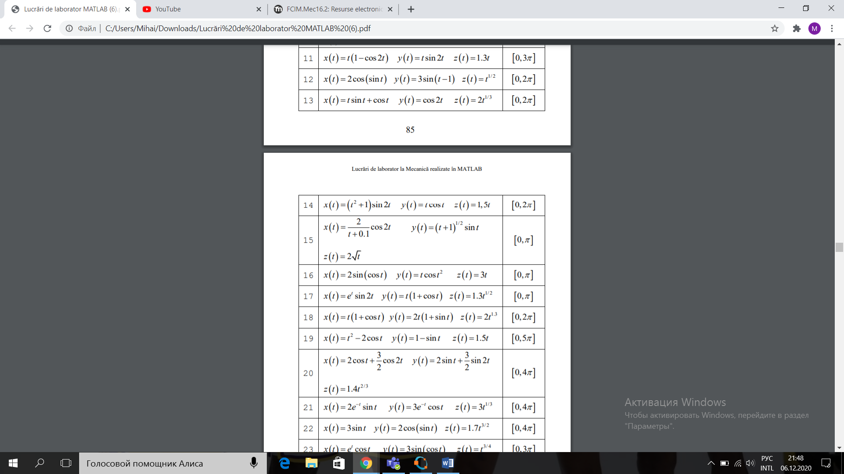

III a)
- Vom crea file-funcția xyz:

function [x,y,z]=xyz(t);
x=2./t+0.1.*cos(2.*t);
y=((t+1).^(1./2)).*sin(t);
z=2.*sqrt(t);

- Vom crea file-funcția figpas:

function figpas(fig,pas);
tmax=pi;
t=0:pas:tmax;
[x,y,z]=xyz(t);
figure(fig)
comet3(x,y,z);
plot3(x,y,z);
hold on;
t=tmax*rand
[x,y,z]=xyz(t);
plot3(x,y,z,'ro-')
title(['t= ',num2str(t)])
hold on
grid on
xlabel('axa - OX')
ylabel('axa - OY')
zlabel('axa - OZ')
legend ('Traiectoria')

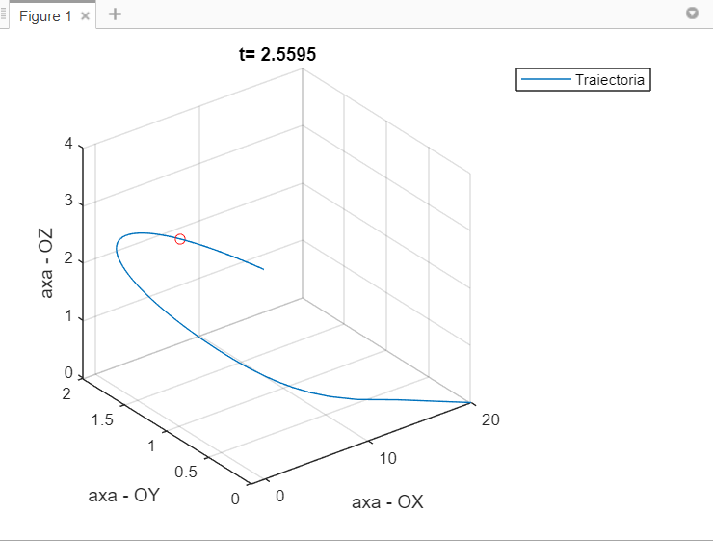

syms t;
x=2./t+0.1.*cos(2.*t);
y=((t+1).^(1./2)).*sin(t);
z=2.*sqrt(t);
vx=diff(x)
vy=diff(y)
vz=diff(z)
v=sqrt(vx^2+vy^2+vz^2)
ax=diff(vx)
ay=diff(vy)
az=diff(vz)
a=sqrt(ax^2+ay^2+az^2)
at=(abs(vx*ax+vy*ay+vz*az))/v
an=sqrt(a^2-at^2)
ro=v^2/an
t=9,5
eval(v)
eval(a)
eval(at)
eval(an)
eval(ro)

Rezultate:

vx =2*log(t + 1)*cos(t) + (2*sin(t))/(t + 1)

vy =-3*sin(t)

vz =(51*t^(1/2))/20

v =((2601*t)/400 + 9*sin(t)^2 + (2*log(t + 1)*cos(t) + (2*sin(t))/(t + 1))^2)^(1/2)

ax =(4*cos(t))/(t + 1) - (2*sin(t))/(t + 1)^2 - 2*log(t + 1)*sin(t)

ay =-3*cos(t)

az =51/(40*t^(1/2))

a =(((2*sin(t))/(t + 1)^2 - (4*cos(t))/(t + 1) + 2*log(t + 1)*sin(t))^2 + 9*cos(t)^2 + 2601/(1600*t))^(1/2)

at =abs(9*cos(t)*sin(t) - (2*log(t + 1)*cos(t) + (2*sin(t))/(t + 1))*((2*sin(t))/(t + 1)^2 - (4*cos(t))/(t + 1) + 2*log(t + 1)*sin(t)) + 2601/800)/((2601*t)/400 + 9*sin(t)^2 + (2*log(t + 1)*cos(t) + (2*sin(t))/(t + 1))^2)^(1/2)

an =(((2*sin(t))/(t + 1)^2 - (4*cos(t))/(t + 1) + 2*log(t + 1)*sin(t))^2 + 9*cos(t)^2 + 2601/(1600*t) - abs(9*cos(t)*sin(t) - (2*log(t + 1)*cos(t) + (2*sin(t))/(t + 1))*((2*sin(t))/(t + 1)^2 - (4*cos(t))/(t + 1) + 2*log(t + 1)*sin(t)) + 2601/800)^2/((2601*t)/400 + 9*sin(t)^2 + (2*log(t + 1)*cos(t) + (2*sin(t))/(t + 1))^2))^(1/2)

ro =((2601*t)/400 + 9*sin(t)^2 + (2*log(t + 1)*cos(t) + (2*sin(t))/(t + 1))^2)/(((2*sin(t))/(t + 1)^2 - (4*cos(t))/(t + 1) + 2*log(t + 1)*sin(t))^2 + 9*cos(t)^2 + 2601/(1600*t) - abs(9*cos(t)*sin(t) - (2*log(t + 1)*cos(t) + (2*sin(t))/(t + 1))*((2*sin(t))/(t + 1)^2 - (4*cos(t))/(t + 1) + 2*log(t + 1)*sin(t)) + 2601/800)^2/((2601*t)/400 + 9*sin(t)^2 + (2*log(t + 1)*cos(t) + (2*sin(t))/(t + 1))^2))^(1/2)

t = 9.5000

v = 7.3243

a =5.6634

a_{t} = 9.1743

a_{n} =6.0335

t, s | v, m/s | a, m/s² | a_{t}, m/s² | a_{n}, m/s² | ρ, m
9.5 | 7.32 | 5.66 | 9.1 | 6.03 | 15.13

Concluzie:
In acest laborator am invatat cum sa lucram cu file-functii si file-programe
si am utilizat redactorul intern care executa pas cu pas toate comenzile din fisier.Cu ajutorul comenzilor plot si fplot am construit graficele expresiei care am avut-o pe segmentul dat in file-functie.Functia fplot - un analog la plot, dar cu alegerea automată a pasului pentru construirea graficului. Primul argument în fplot este numele file-funcţiei, iar al doilea este vectorul, elementele căruia sunt marginile segmentelor.Pe urma in urma graficelor obtinute am afisat traiectoria punctului pe un moment de timp ales si folosind instrumentele din word am aratat prin segeti toti vectorii care se deplaseaza din pozitia punctului material din grafic.La final am calculate viteza, acceleraţia, acceleraţia tangenţială, acceleraţia normală şi raza curburii traiectoriei si am pus rezultatele obtinute intr-un tabel.

